Государственное бюджетное специальное (коррекционное) образовательное учреждение для обучающихся, воспитанников с ограниченными возможностями здоровья специальная (коррекционная) общеобразовательная школа-интернат № 10 Колпинского района Санкт–Петербурга

Тема: «Вода – удивительное вещество»
Форма: ИГРА-ЗАНЯТИЕ

Учитель высшей квалификационной категории В.Ф. Лапина класс «Особый ребенок»
Санкт-Петербург 2013год
Занятие по теме: «Вода – удивительное вещество», проведенное в классе «Особый ребенок» учителем высшей квалификации Лапиной Викторией Францевной

Цели и задачи:
- Посредством общения со взрослыми и сверстниками узнавать новую информацию: знания о воде, ее свойства; обогащать словарь, необходимый по данной теме. Участвовать в ситуациях речевого общения.
- Формировать элементарные представления об основных свойствах предметов, развивать умения и выделять отдельные признаки воды, развивать детское экспериментирование, в том числе по преобразованию.
- Стимулировать развитие интереса к совместным играм, формировать умение общаться, соблюдать отдельные элементарные моральные нормы и правила поведения.

Оборудование:
Передники, нарукавники, стаканы с водой, камешки, краска, кисти, сахарный песок, чайная ложка, чистая питьевая вода, игрушечный зайчик.

Ход занятия.
1. Организационный момент.
- Для того чтобы узнать тему занятия, отгадайте загадку:
Если руки наши в ваксе, если на нос сели кляксы
Кто тогда нам первый друг, снимет грязь с лица и с рук
Без чего не может мама ни готовить, ни стирать,
Без чего, мы скажем прямо: « Человеку умирать»?
Чтобы лился дождик с неба, чтоб росли колосья хлеба,
Чтобы плыли корабли, чтоб варились кисели
Чтобы не было беды – жить нельзя нам без…(Воды)

- Ой, ребята, к нам кто-то стучится? Это сегодня к нам пришел в гости Зайка-Незнайка. Его зовут так, потому что он еще маленький и многого не знает.
-Зайка, мы сегодня поговорим о воде.
(Зайка: «Ой, подумаешь, вода, да кому она нужна»?)
- Зайка, без воды жить невозможно. Ребята, давайте скажем, для чего нужна нам вода?
(Зайка: «А еще я знаю, что вода цветная и пахнет шоколадом».)
- Это неправда. А, чтобы тебе это доказать, предлагаем поиграть. Ребята, давайте с Зайкой поиграем – раз, два, три, четыре, пять будем в прятки мы играть.
Зайка, закрывай глаза, мы спрячем от тебя камешек.
2. Опыт «Вода не имеет цвета. Запаха и вкуса».
- Антон, пожалуйста, налей всем в стаканы воды.

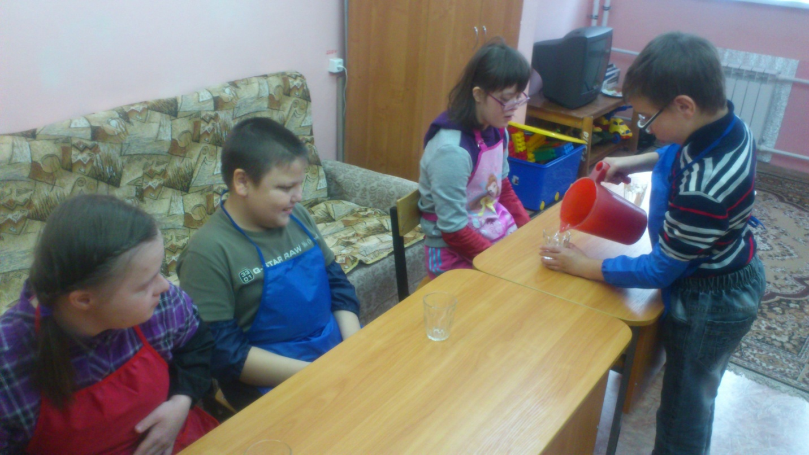

- Кристина, дай всем по камешку. Возьмите и опустите камешки в стакан с прозрачной водой.
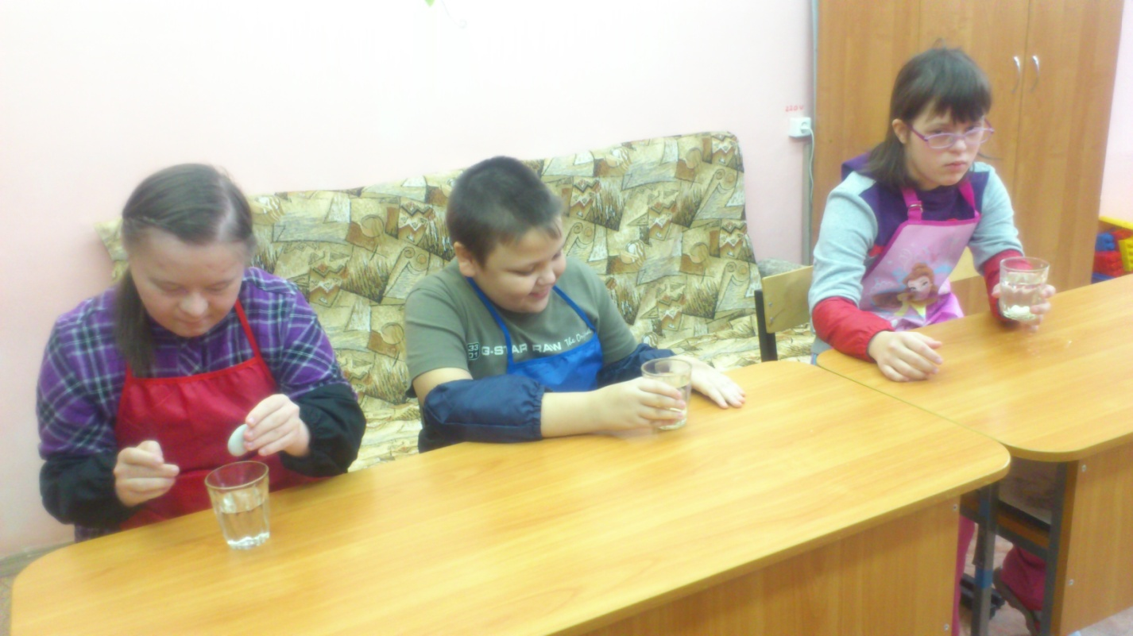

- Раз, два, три, четыре, пять – можешь глазки открывать.
- Зайка, найди камешек.
(Зайка: «Ой, да вот же он, в стакане с водой».)
- Как ты его так быстро нашел?
(Зайка: «Не знаю»!)
- Ребята, как вы думаете, почему Зайка так быстро нашел камешек?
Правильно, потому что вода прозрачная.
- Зайка, а ты говорил, что вода пахнет шоколадом. Понюхай ее.
(Зайка: «Да она совсем не пахнет».)
- Ребята, а вы понюхайте. Вода совсем не пахнет.
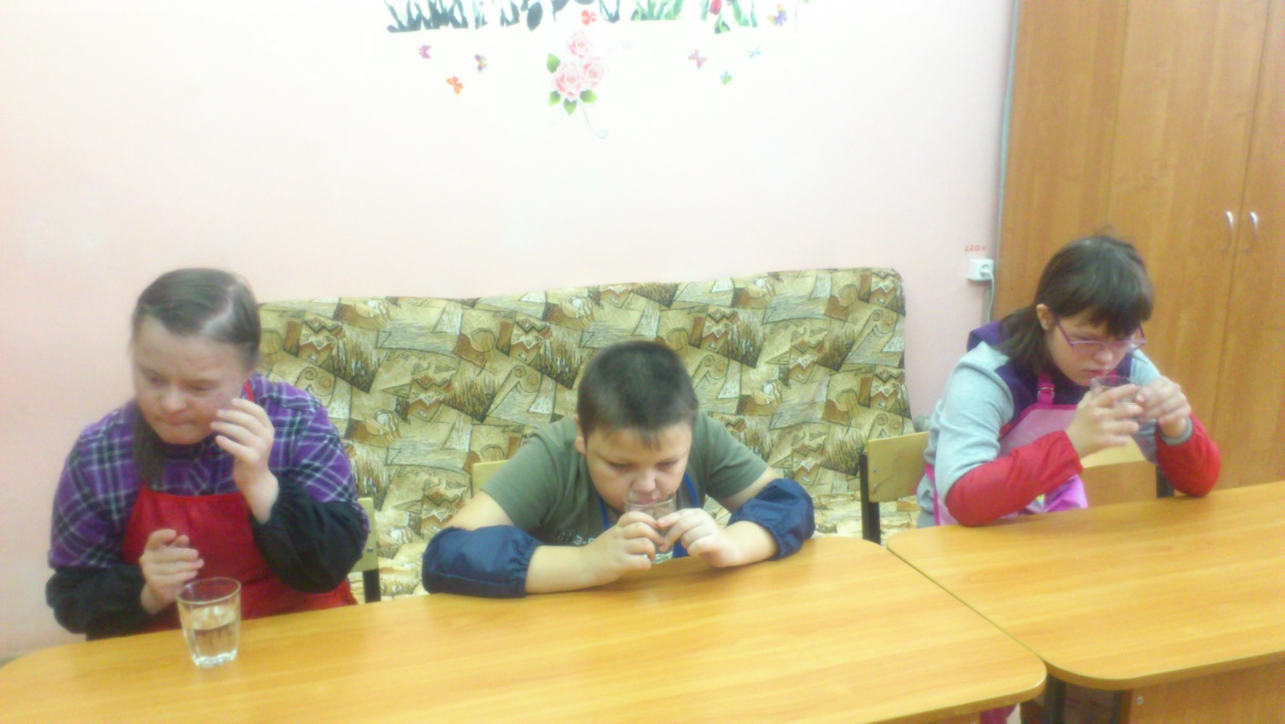
- Так что мы знаем о воде? Есть у воды запах? А какого она цвета?
(Учитель уточняет ответы детей).
- Давайте еще раз спрячем камешки. А ты, Зайка, попробуй их найти. Дети, что нужно сделать, чтобы Зайка не нашел камешки?
- Верно, воду нужно покрасить. Этим мы сейчас и займемся. Нам нужны кисти и краска.
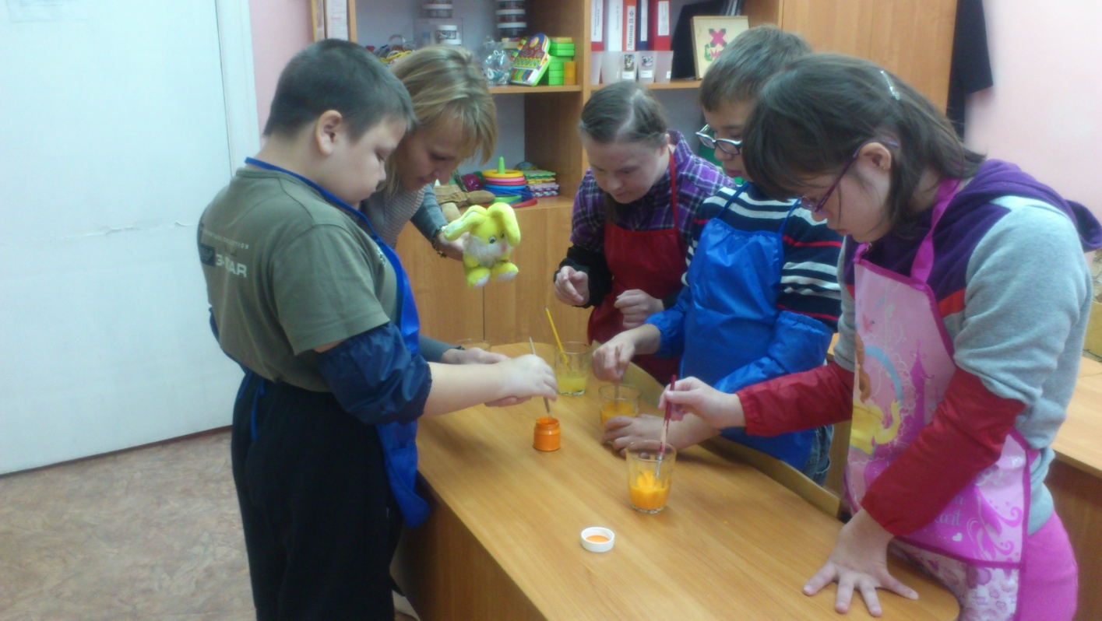

- А теперь снова попробуем спрятать камешки. Кристина, раздай ребятам камешки.

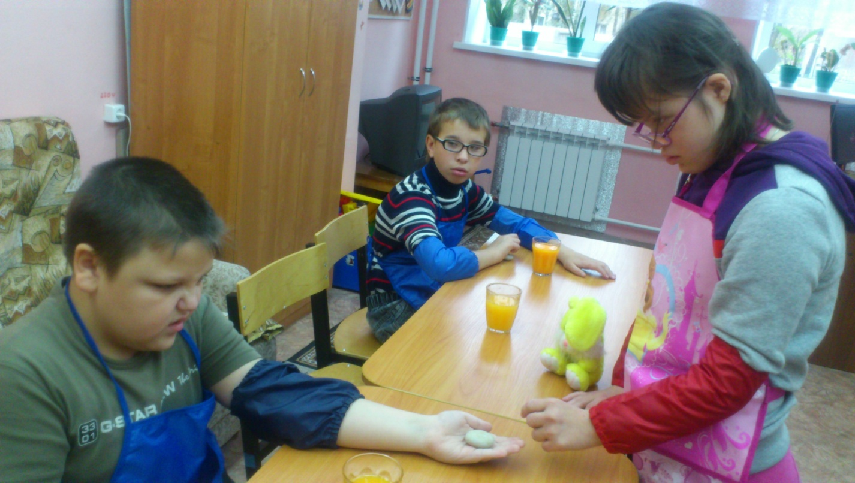

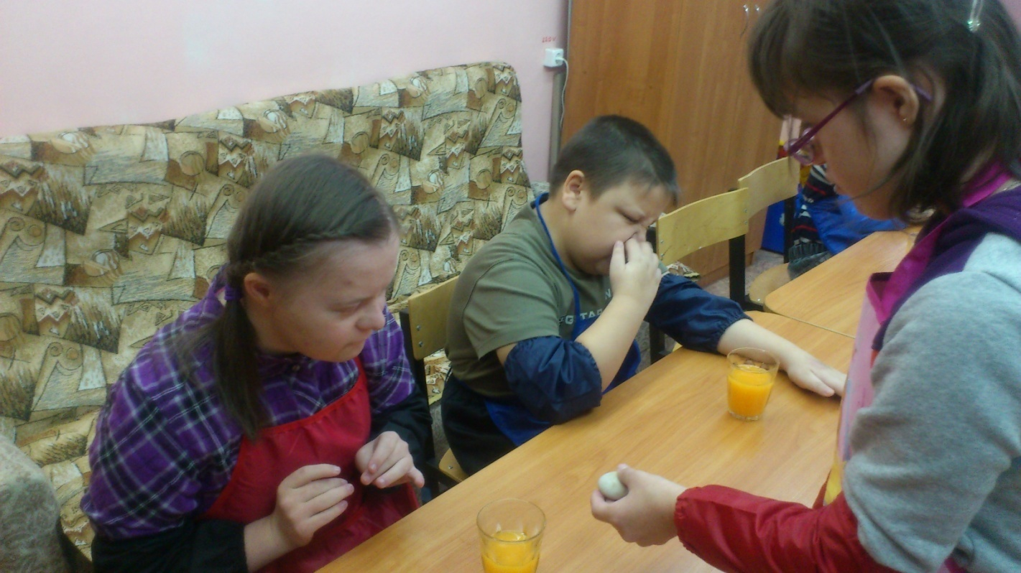

- Опускаем камешки в стаканы с подкрашенной водой.
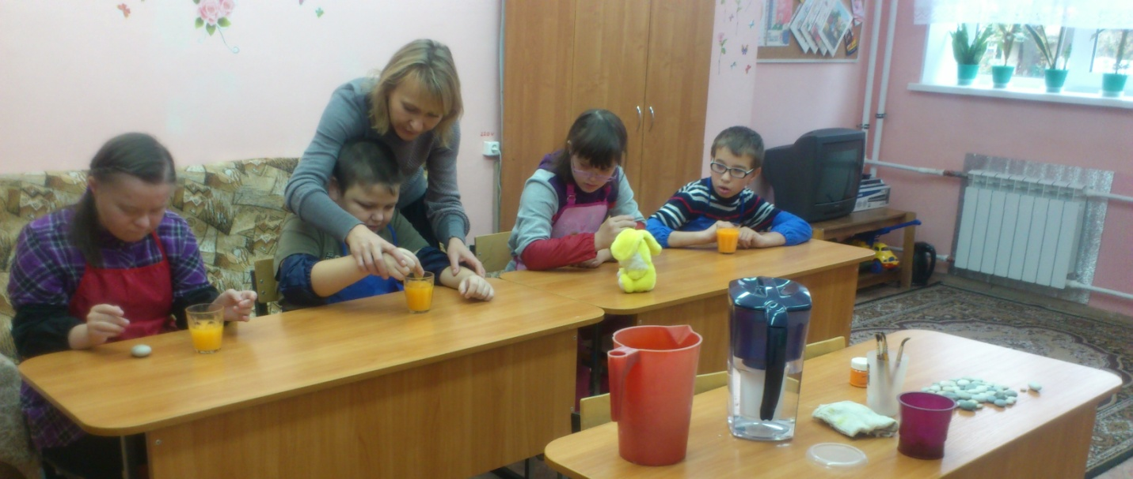
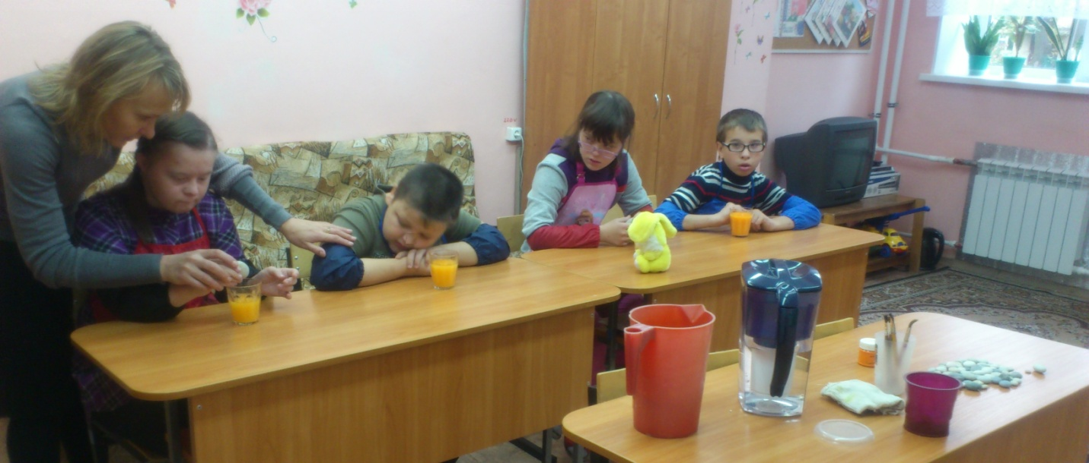
- Их не видно. Зайка, открывай глаза.
(Зайка: «Ой, ребята, где же камешки? Не могу их найти. Не вижу».)
- Почему Зайка не смог найти камешек?
- Да, потому что мы покрасили воду, и она перестала быть прозрачной.
3. Опыт «Вода – растворитель»
(Зайка шепчет на ухо учителю).
- Да, Зайка, я тоже это знаю, и у меня для этого все есть. Сейчас я все покажу.
- Посмотрите, что у меня стоит на столе? (ответы детей)
(На столе стоят два стакана с водой, сахарный песок).
- А что произойдет, если сахарный песок положить в воду. Давайте проверим. В один из стаканов я положу сахар, в другой нет. Размешаю сахар.
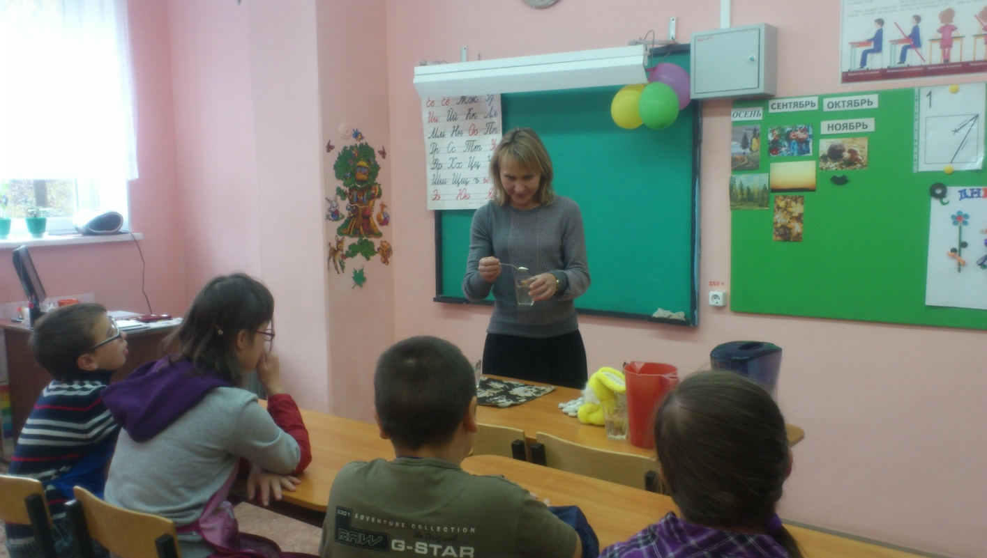
- Что с ним произошло? Он исчез из воды?
- Давайте попробуем и сравним воду в разных стаканах. Какая она стала на вкус?
- Вода растворила сахар, он стал невидимым, но остался в воде.
4. Итог.
(Зайка: «Молодцы, ребята! Как много вы знаете. И я много узнал о воде, но, к сожалению, мне пора возвращаться домой».)
Зайка прощается с детьми и уходит.
- Вот как было интересно с Зайкой, а вы расскажите дома, что узнали сегодня о воде.

